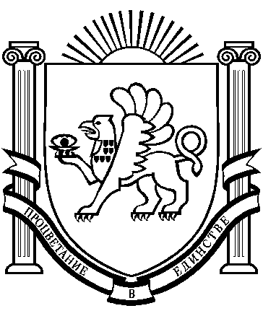
РЕСПУБЛИКА КРЫМ
РАЗДОЛЬНЕНСКИЙ РАЙОН
АДМИНИСТРАЦИЯ ЗИМИНСКОГО СЕЛЬСКОГО ПОСЕЛЕНИЯ

ПОСТАНОВЛЕНИЕ № 106

от 09 июня 2020 г. с. Зимино

О предоставлении бесплатно в собственность земельного участка
для индивидуального жилищного строительства гр. Микитенко Наталье Михайловне в с. Зимино ул.40 лет Победы.21

Рассмотрев заявление гражданки Российской Федерации Микитенко Натальи Михайловны о предоставлении бесплатно в собственность земельного участка для индивидуального жилищного строительства по адресу: Республика Крым, Раздольненский район, с. Зимино , ул.40 лет Победы , 21, руководствуясь ст.ст. 11, 11.10 Земельного кодекса Российской Федерации, Законом Российской Федерации от 06.10.2003 г. № 131-ФЗ «Об общих принципах организации местного самоуправления в Российской Федерации», Законом Российской Федерации от 27.07.2010 г. № 210-ФЗ «Об организации предоставления государственных и муниципальных услуг», Законом Республики Крым от 31.07.2014 г. № 38-ЗРК «Об особенностях регулирования земельных и имущественных отношений», Законом Республики Крым от 21.08.2014 г. № 54-ЗРК «Об основах местного самоуправления в Республике Крым», ст. 2 Закона Республики Крым от 15.01.2015 г. № 66-ЗРК/2015 «О предоставлении земельных участков, находящихся в государственной или коммунальной собственности, и некоторых вопросах земельных отношений», постановлением Совета министров Республики Крым от 16.02.2015 г. № 44, постановлением Совета министров Республики Крым от 15.10.2014 года № 378 «Об утверждении Положения об особенностях отнесения к определенной категории земель и определения вида разрешенного использования земельных участков», Уставом Зиминского сельского поселения Раздольненского района Республики Крым, административным регламентом предоставления муниципальной услуги «Завершение оформления права собственности, аренды и постоянного пользования на земельные участки, начатого до 21 марта 2014 года», разъяснений Государственного комитета по государственной регистрации и кадастру Республики Крым, закреплённых в протоколе совещания у председателя Госкомрегистра Спиридонова А.Ю. от 30.04.2015 г. Администрация Зиминского сельского поселения

ПОСТАНОВЛЯЕТ

1. Предоставить гр. Микитенко Наталье Михайловне бесплатно в собственность земельный участок , для индивидуального жилищного строительства в границах населённого пункта с. Зимино общей площадью 1318+/-13 кв.м. (категория земельного участка – земли населённых пунктов, вид разрешённого использования – для индивидуального жилищного строительства, код – 2.1), кадастровый номер 90:10:050101:56, расположенного по адресу: Республика Крым, Раздольненский район, с. Зимино, ул. 40 лет Победы.21.
2. Уполномочить гр. Микитенко Наталью Михайловну обратиться в орган, осуществляющий функции по государственной регистрации прав на недвижимое имущество и сделок с ним, осуществлению государственного кадастрового учета недвижимого имущества в Республике Крым для внесения изменений в государственный кадастровый учет недвижимого имущества и регистрации права на земельный участок.
3. Контроль за исполнением настоящего постановления оставляю за собой.

Председатель Зиминского сельского

совета – глава администрации

Зиминского сельского поселения С.В.Канцелярук

